**RSKテレビ　VOICE愛（ボイスラブ）で**

**岡田美奈子アナウンサーがアロマ香水作り**

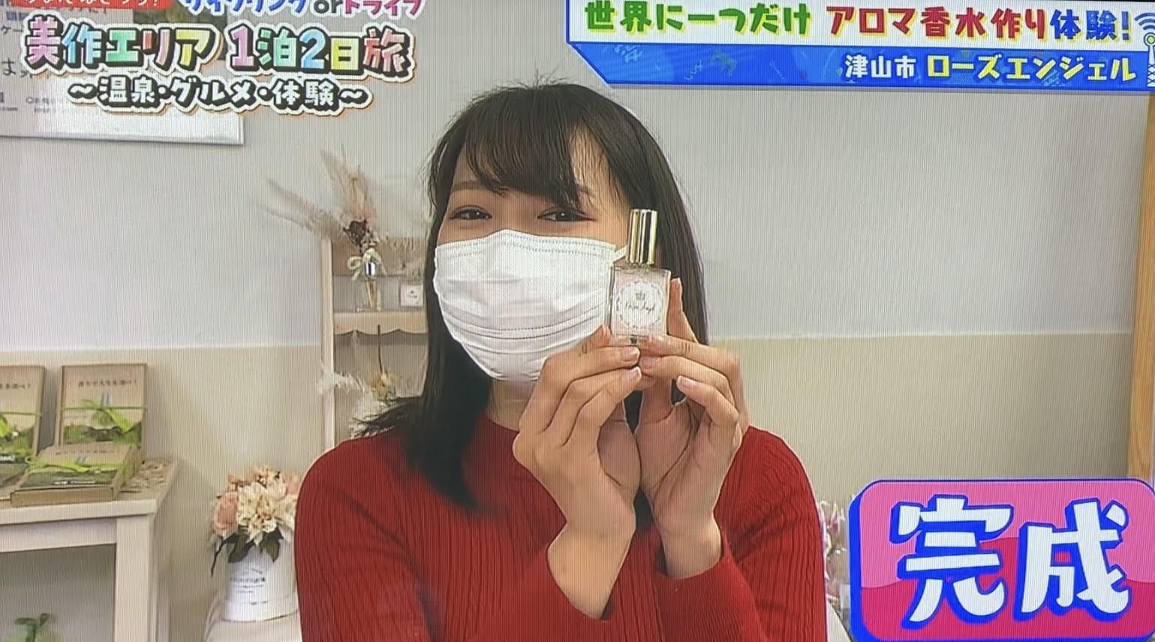

**2023.3.15放送**